2025年北京市大学生集成电路设计大赛
题目三 含通用寄存器的8位多功能总线处理器
命题老师：北京石油化工学院 田小平 北京石油化工学院学生不得选取
这是一种含通用寄存器的8位多功能总线处理器，具有 R0 - R3 四个通用寄存器，经总线连接。控制电路统一管控，能通过运算器执行加减计算，还可进行寄存器载数、寄存器间转存，以灵活高效的数据处理应对多样任务。所有电路的设计均不可使用IP核进行设计。题目不涉及实体硬件电路，所有功能的设计及仿真均在EDA开发环境中实现，竞赛根据总体设计框图及说明、各个模块电路设计说明、时序说明、仿真结果、资源报告、设计总结和程序源代码评定成绩。
一、设计任务
设计一个含通用寄存器的8位多功能总线处理器，图1为其总框图，由总线三态输入模块、寄存器控制模块、运算部分模块和控制电路模块构成。总线三态输入模块负责实现外部数据或寄存器数据向总线输送数据；寄存器控制模块负责将总线中的数据暂时存储到对应的寄存器；运算部分模块负责将暂存在A寄存器中的数据与总线中的数据，按照指定的加减法选择项进行运算并存储到G寄存器；控制电路模块则负责配合功能需求，按特定的节拍协调寄存器、运算器和总线控制所需的信号时序。
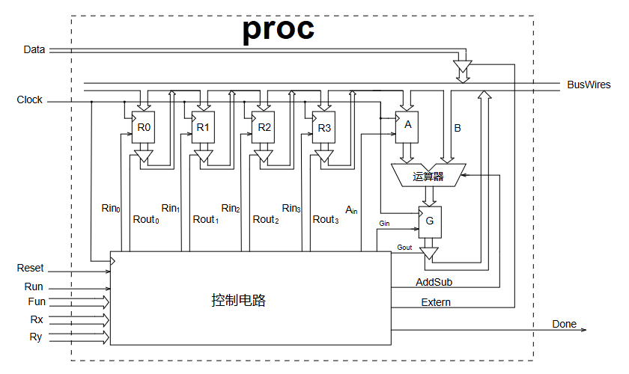
图1 总线处理器总框图

该处理器的输入输出信号可参考表1所示。
表1为输入输出含义表
变量名 | 含义 | 变量名 | 含义
Data | 外部输入单字节数据 | Rx | 发送寄存器选择
Clock | 工作时钟 | Ry | 接收寄存器选择
Reset | 全局复位端 | BusWires | 数据交换总线
Run | 启动工作 | Done | 处理状态指示
Fun | 功能设置
该通用寄存器的8位多功能总线处理器内部的R0-R3,A和G共6个寄存器，需要设计4种运算功能，分别是载数，转存，加法和减法运算。该通用寄存器的功能描述见表2所示。
表2为功能操作表
操作 | 功能编码 | 执行的功能 | 含义
Load Rx,Data | 00 | Rx←Data | 将外部数据送到指定的Rx寄存器
Move Rx,Ry | 01 | Rx←[Ry] | 将Ry中的数据转存到Rx寄存器
ADD Rx,Ry | 10 | Rx←[Rx]+[Ry] | 将Rx和Ry中的数据相加后送到Rx寄存器
SUB Rx,Ry | 11 | Rx←[Rx]-[Ry] | 将Rx和Ry中的数据相减后送到Rx寄存器

二、要求
（1）仿真器件选择Cyclone EP4CE55F23C8，所有输入输出信号均保留仿真接口。
（2）总线三态输入模块
实现外部数据或寄存器数据向总线输送数据。当三态控制信号为1时，数据可送到总线上；当三态控制信号为0时，数据不能送到总线上。
（3）寄存器控制模块
处理器内部的R0-R3共4个寄存器能正常地存储或输出数据。
（4）运算部分模块
处理器内部的A寄存器和G寄存器能配合R0-R3完成正常的加减法运算。
（5）控制电路模块
根据功能需求，通过节拍控制产生对应的控制信号。

三、设计报告内容
（1）设计思路概述；
（2）总体设计框图及详细说明；
（3）时序说明：给出必要的理论分析与计算；
（4）模块设计框图、引脚说明、相关时序；
（5）程序代码及必要的注释；
（6）结果：给出系统编译综合结果；按照给定的测试文件仿真结果并给出适当分析；
（7）结论；
（8）其它需要说明的内容。

五、评分标准
 | 项目 | 主要内容 | 满分
设计报告 | 系统方案 | 设计思路，总体设计框图及说明，必要的理论分析与计算 | 5
设计报告 | 电路与程序设计 | 模块设计框图，引脚说明及时序，程序及注释 | 10
设计报告 | 测试结果 | 编译综合结果和仿真结果完整性，结果说明与分析 | 10
设计报告 | 设计报告结构及规范性 | 正文结构规范，表的完整与准确性 | 5
设计报告 | 小计 |  | 30
基本设计任务 | 总线三态输入模块设计 |  | 5
基本设计任务 | 寄存器控制模块设计 |  | 10
基本设计任务 | 运算部分模块设计 |  | 15
基本设计任务 | 控制电路模块设计 |  | 10
发挥任务 | 转存功能实现 |  | 12
发挥任务 | 减法功能实现 |  | 18
 | 小计 |  | 70
合计 |  |  | 100
Verilog版测试激励文件proc_tb.v:
`timescale 1ns/1ps

// 定义测试模块
module proc_tb();

parameter n = 8;

reg [7:0] Data;
reg Reset;
reg Run;
reg Clock;
reg [1:0] Fun;
reg [1:0] Rx;
reg [1:0] Ry;

wire [7:0] BusWires;
wire Done;

// 实例化被测试的proc模块
proc dut (
.Data(Data),
.Reset(Reset),
.Run(Run),
.Clock(Clock),
.Fun(Fun),
.Rx(Rx),
.Ry(Ry),
.Done(Done),
.BusWires(BusWires)
);

// 时钟生成逻辑，产生周期为10ns的时钟信号
always #5 Clock = ~Clock;

// 测试激励产生部分
initial begin
// 初始化信号
Data = 0;
Reset = 1;
Run = 0;
Clock = 0;
Fun = 0;
Rx = 0;
Ry = 0;

// 复位操作，保持复位高电平一段时间
#10;
Reset = 0;

// 第一步：将0x33载数送入R0寄存器
#10;
Data = 8'h33;
Fun = 0;
Rx = 0;
Ry = 0;
Run = 1;

#10;
Run = 0;

// 第二步：将0x22载数送入R1寄存器
#10;
Data = 8'h22;
Fun = 0;
Rx = 1;
Ry = 0;
Run = 1;
#10;
Run = 0;

// 第三步：将0x11载数送入R2寄存器
#10;
Data = 8'h11;
Fun = 0;
Rx = 2;
Ry = 0;
Run = 1;
#10;
Run = 0;

// 第四步：执行R0 + R1运算并将结果保存R0
#10;
Fun = 2;
Rx = 0;
Ry = 1;
Run = 1;
#10;
Run = 0;

// 第五步：执行R0转存并移入R3
#30;
Fun = 1;
Rx = 3;
Ry = 0;
Run = 1;
#10;
Run = 0;

// 第六步：执行R1 - R2运算并将结果保存R1
#50;
Fun = 3;
Rx = 1;
Ry = 2;
Run = 1;
#10;
Run = 0;

// 持续运行一段时间，观察输出和状态变化并结束
#40 $finish;
end

endmodule

VHDL版测试激励文件proc_tb.VHDL:
library ieee;
use ieee.std_logic_1164.all;
use ieee.numeric_std.all;

entity proc_tb is
end entity;

architecture behavior of proc_tb is
constant n : integer := 8;

-- 声明输入信号，对应被测试模块的输入端口
signal Data : std_logic_vector(7 downto 0);
signal Reset : std_logic;
signal Run : std_logic;
signal Clock : std_logic;
signal Fun : std_logic_vector(1 downto 0);
signal Rx : std_logic_vector(1 downto 0);
signal Ry : std_logic_vector(1 downto 0);

-- 声明输出信号，对应被测试模块的输出端口
signal BusWires : std_logic_vector(7 downto 0);
signal Done : std_logic;

-- 组件声明
component proc is
port(
Data : in std_logic_vector(7 downto 0);
Reset : in std_logic;
Run : in std_logic;
Clock : in std_logic;
Fun : in std_logic_vector(1 downto 0);
Rx : in std_logic_vector(1 downto 0);
Ry : in std_logic_vector(1 downto 0);
Done : out std_logic;
BusWires : out std_logic_vector(7 downto 0)
);
end component;

begin
-- 实例化被测试的proc模块
dut : proc
port map(
Data => Data,
Reset => Reset,
Run => Run,
Clock => Clock,
Fun => Fun,
Rx => Rx,
Ry => Ry,
Done => Done,
BusWires => BusWires
);

-- 时钟生成逻辑，产生周期为10ns的时钟信号
process
begin
Clock <= '0';
wait for 5 ns;
Clock <= '1';
wait for 5 ns;
end process;

-- 测试激励产生部分
process
begin
-- 初始化信号
Data <= (others => '0');
Reset <= '1';
Run <= '0';
Clock <= '0';
Fun <= "00";
Rx <= "00";
Ry <= "00";

-- 复位操作，保持复位高电平一段时间
wait for 10 ns;
Reset <= '0';

-- 第一步：将0x33载数送入R0寄存器
wait for 10 ns;
Data <= x"33";
Fun <= "00";
Rx <= "00";
Ry <= "00";
Run <= '1';
wait for 10 ns;
Run <= '0';

-- 第二步：将0x22载数送入R1寄存器
wait for 10 ns;
Data <= x"22";
Fun <= "00";
Rx <= "01";
Ry <= "00";
Run <= '1';
wait for 10 ns;
Run <= '0';

-- 第三步：将0x11载数送入R2寄存器
wait for 10 ns;
Data <= x"11";
Fun <= "00";
Rx <= "02";
Ry <= "00";
Run <= '1';
wait for 10 ns;
Run <= '0';

-- 第四步：执行R0 + R1运算并将结果保存R0
wait for 10 ns;
Fun <= "10";
Rx <= "00";
Ry <= "01";
Run <= '1';
wait for 10 ns;
Run <= '0';

-- 第五步：执行R0转存并移入R3
wait for 30 ns;
Fun <= "01";
Rx <= "03";
Ry <= "00";
Run <= '1';
wait for 10 ns;
Run <= '0';

-- 第六步：执行R1 - R2运算并将结果保存R1
wait for 50 ns;
Fun <= "11";
Rx <= "01";
Ry <= "02";
Run <= '1';
wait for 10 ns;
Run <= '0';

-- 持续运行一段时间，观察输出和状态变化
wait for 40 ns;
end process;
end architecture;

